2013-2014学年《概率论与数理统计》期末考试试卷 (A)
- 填空题（每小题4分，共32分）.
1．设 A、B 为随机事件, P(A) = 0.3, P(B) = 0.4, 若 P(A|B) =0.5, 则 P(A∪B) = _______; 若 A 与 B 相互独立, 则 P(A∪B) = _________.
2．设随机变量 X 在区间 [1, 6] 上服从均匀分布, 则 P{ 1 < X < 3} = ______________.
3．设随机变量 X 的分布函数为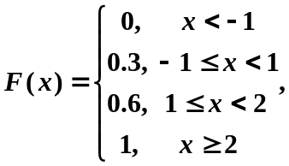
则 X 的分布律为 ___________________________ .
4．若离散型随机变量 X 的分布律为
X | 1 | 2 | 3
p_{k} | 0.5 | 0.2 | a
则常数 a = _________; 又 Y = 2X + 3, 则 P{Y > 5} = _________ .
5．设随机变量 X 服从二项分布 b(50, 0.2), 则 E(X) = ________, D(X) = ___________.
6．设随机变量 X ~ N(0, 1), Y ~ N(1, 3), 且X 和 Y 相互独立, 则D(3X − 2Y) = _________.
7．设随机变量 X 的数学期望 E(X) = μ, 方差 D(X) = σ ², 则由切比雪夫不等式有 P{|X − μ | < 3σ } ≥ _________________.
8．从正态总体 N(μ, 0.1 ²) 随机抽取的容量为 16 的简单随机样本, 测得样本均值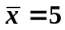，则未知参数 μ 的置信度为0.95的置信区间是 ____________________________. (用抽样分布的上侧分位点表示).

二、选择题（只有一个正确答案，每小题3分，共18分）
1．设A, B, C是三个随机变量，则事件“A, B, C不多于一个发生” 的逆事件为( ).
(A) A, B, C都发生 (B) A, B, C 至少有一个发生
(C) A, B, C 都不发生 (D) A, B, C 至少有两个发生
2．设随机变量 X 的概率密度为 f (x), 且满足 f (x) = f (−x), F(x) 为 X 的分布函数, 则对任意实数 a, 下列式子中成立的是 ( ).
(A) 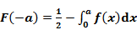 (B) 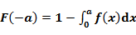
(C) (D)
3．设随机变量 X, Y 相互独立, 与 分别是 X 与 Y 的分布函数, 则随机变量 Z = max{X ,Y} 分布函数 为 ( ).
(A) max{, } (B) + −
(C) (D) 或
4. 设两个相互独立的随机变量 X 和 Y 分别服从正态分布 N(0, 1) 和 N(1, 1), 则 ( ).
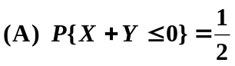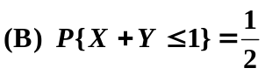
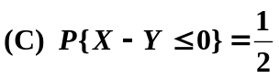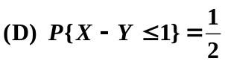
5．对任意两个随机变量 X 和 Y, 若 E(XY) = E(X)E(Y), 则 ( ).
(A) X 和 Y 独立 (B) X 和 Y 不独立
(C) D(XY) = D(X)D(Y) (D) D(X + Y) = D(X) + D(Y)
6．设 X₁, X₂, …, X_{n} (n ≥ 3) 为来自总体 X 的一个简单随机样本, 则下列估计量中不是总体期望 μ 的无偏估计量的是 ( ).
(A) 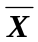 (B) 0.1× (6X₁ + 4X₂) (C) (D) X₁ + X₂ − X₃
三、解答（本题 8 分）某大型连锁超市采购的某批商品中, 甲、乙、丙三厂生产的产品分别占45%、35%、20%，各厂商的次品率分别为4%、2%、5%，现从中任取一件产品，(1) 求这件产品是次品的概率; (2) 若这件产品是次品, 求它是甲厂生产的概率?

四、解答（本题8分）设连续型随机变量 X 的概率密度为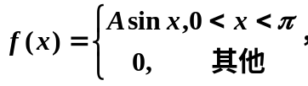
求: (1) 常数 A 的值; (2) 随机变量 X 的分布函数 F(x); (3) 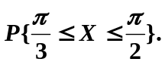
五、解答（本题10分）设二维随机变量 (X, Y) 的联合概率密度为
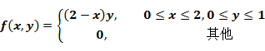
求: (1) 求 X, Y 的边缘概率密度 f_{X}(x), f_{Y}(y), 并判断 X 与 Y 是否相互独立(说明原因)? (2) 求 P{ X + Y ≤ 1}.

六、解答（本题8分）已知随机变量 X 分布律为
X_{k} | −1 | 0 | 2 | 4
P_{k} | 0.1 | 0.5 | 0.3 | 0.1
求 E(X), D(X).
七、（本题6分）设某供电区域中共有10000 盏电灯，夜晚每盏灯开着的概率均为 0.7，假设各灯开、关时间彼此独立，求夜晚同时开着的灯的数量在6800 至 7200 间的概率.(其中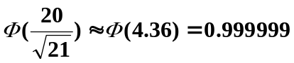).
八、(10分) 设总体 X 的概率密度为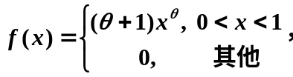其中 θ > −1 是未知参数， X₁, X₂, …, X_{n} 为来自总体的一个简单随机样本，x₁, x₂, …, x_{n} 为样本值, 求 θ 的矩估计量和极大似然估计量.

参考答案：
一、填空题
1． 0.5 ；0.58
2． 2/5
3．
 | 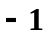
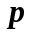 | 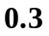 |  | 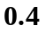
4． 0.3 ；0.5
5． 10 ；8
6． 21
7． 8/9
8． 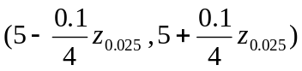
详解：4.
因为0.5+0.2+a=1,所以 a=0.3
Y = 2X + 3
Y
 | 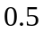 | 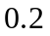 | 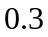
所以P{Y > 5} =0.2+0.3=0.5

二、选择题
1. D 2. A 3. C 4. B 5. D 6. C

详解：2.
因为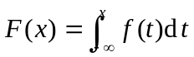 故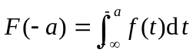 令u=-t 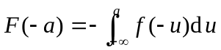
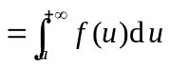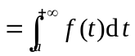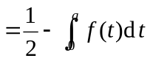 (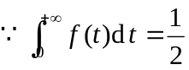)
详解：4.
因为~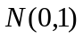,~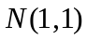 所以 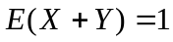，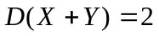
故 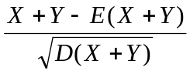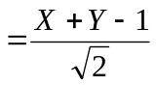~ 所以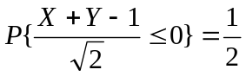
即 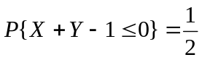
三、解答题
解：设A事件表示“产品为次品”，B₁事件表示“是甲厂生产的产品”，B₂事件表示“是乙厂生产的产品”，B₃事件表示“是丙厂生产的产品”
(1) 这件产品是次品的概率:
(2) 若这件产品是次品，求它是甲厂生产的概率:
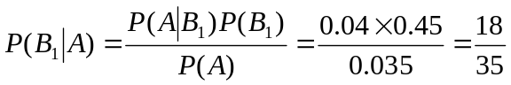
四、解答题
解：(1) 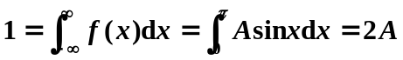 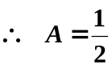
(2) 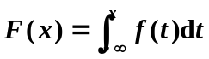
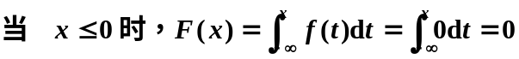
所以
=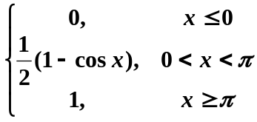
(3) 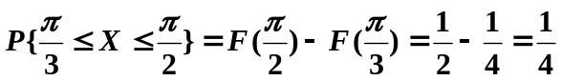
五、解答题
(1) 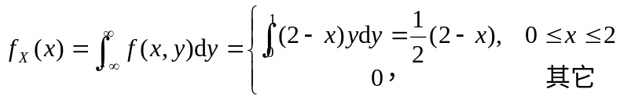
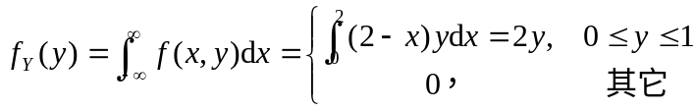
因为 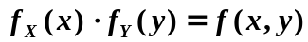，所以与是相互独立的.
(2) 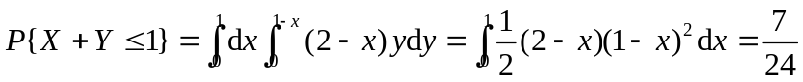
六、解答题
=0.9
=2.9
=2.09
七、解答题
解：设为夜晚灯开着的只数，则~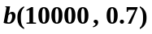
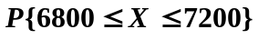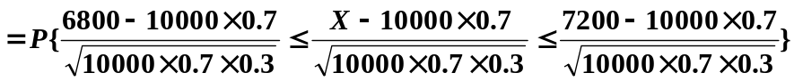
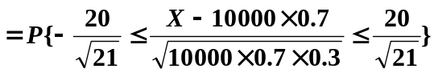
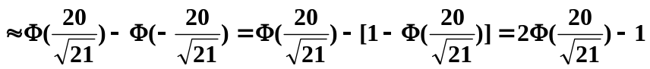

八、解答题
解：(1) 矩估计法
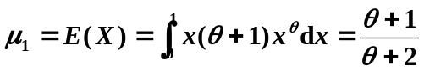
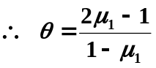 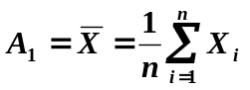 所以 的矩估计量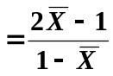
(2) 最大似然法
似然函数 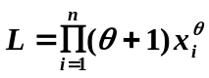 ，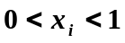
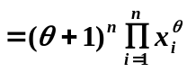
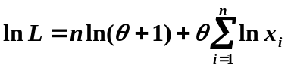
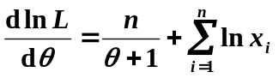 令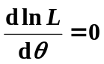
得的最大似然估计值 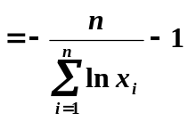
的最大似然估计量 